Отчёт по индивидуальному проекту

Стадия 6

Филипьева Ксения Дмитриевна

Содержание

# 1 Цель работы

Выполнение 6 стадии индивидуального проекта, где необходимо сделать поддержку двух языков на сайте.

# 2 Выполнение лабораторной работы

На этих скриншотах видны все материалы сайта, переведенные на английский язык, реализация переключателя языков, а также пост по прошедшей неделе и пост на выбор(т.к. тем в туисе предоставлено не было, то я сделала на пожелавшуюся мне) (рис. 1) (рис. 2) (рис. 3) (рис. 4) (рис. 5) (рис. 6) (рис. 7) (рис. 8) (рис. 9) (рис. 10) (рис. 11) (рис. 12) (рис. 13) (рис. 14) (рис. 15) (рис. 16) (рис. 17)

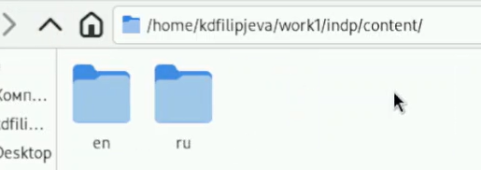

Рис. 1: meow

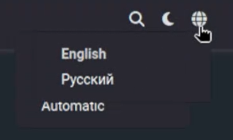

Рис. 2: meow

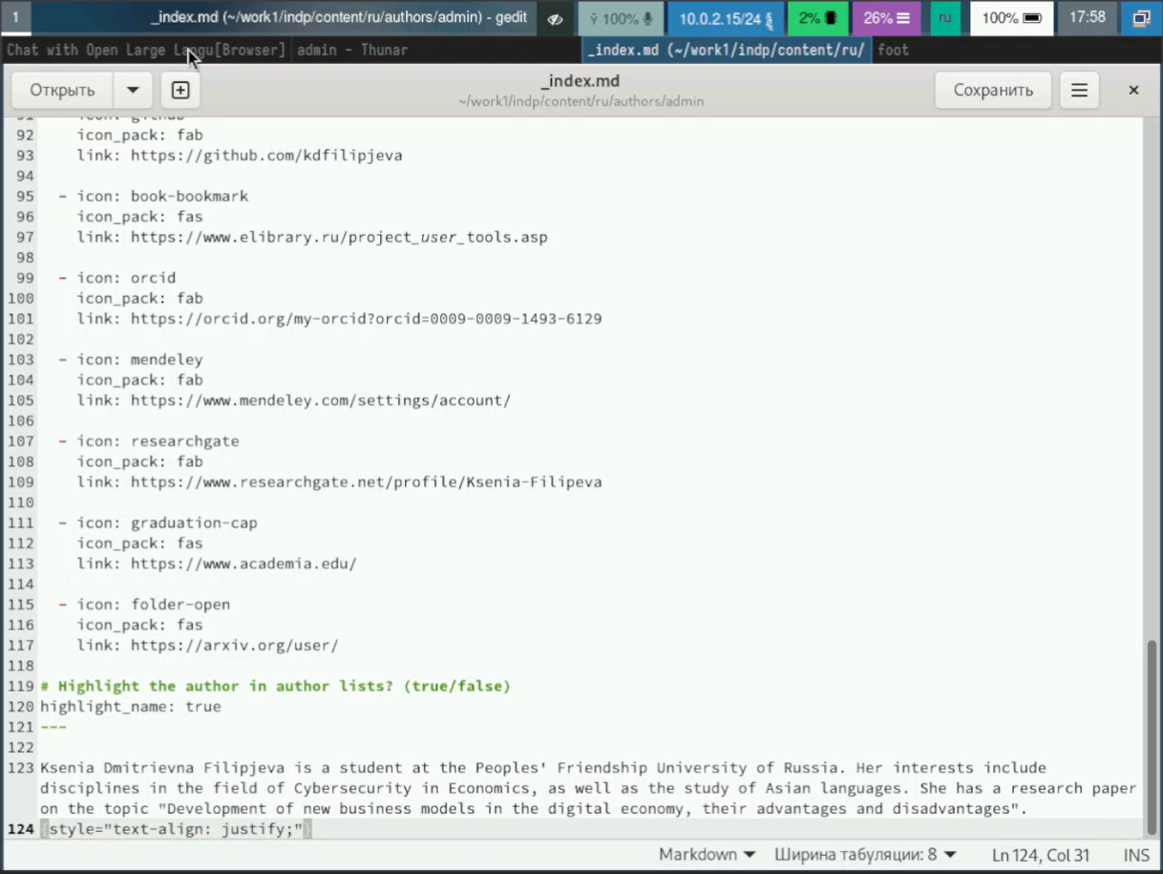

Рис. 3: meow

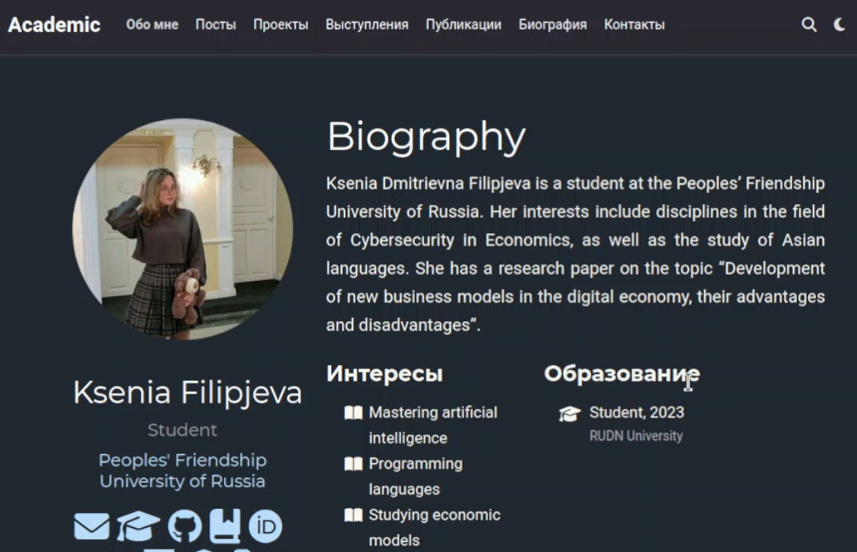

Рис. 4: meow

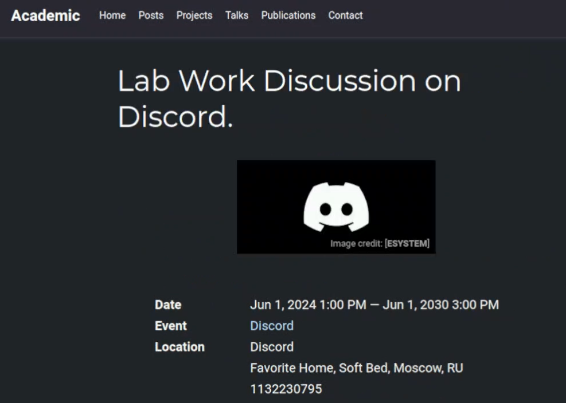

Рис. 5: meow

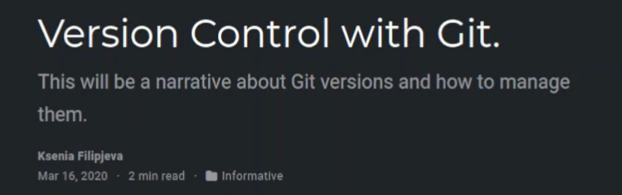

Рис. 6: meow

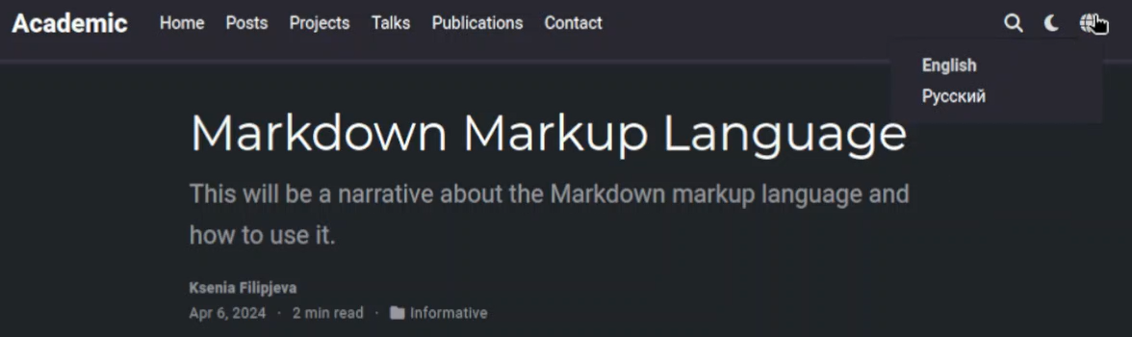

Рис. 7: meow

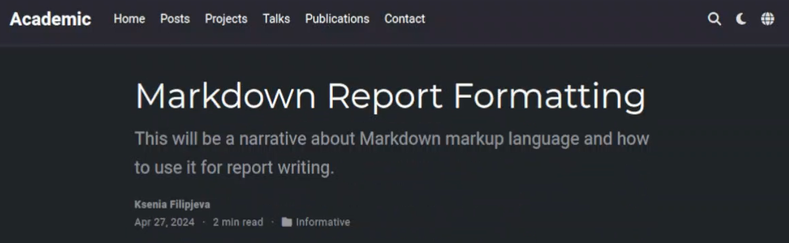

Рис. 8: meow

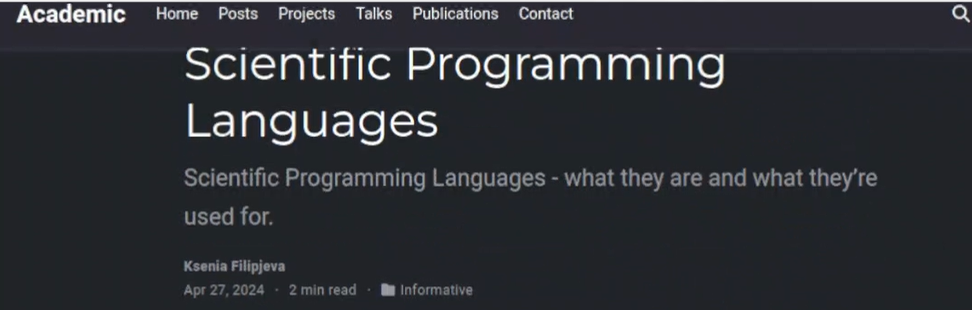

Рис. 9: meow

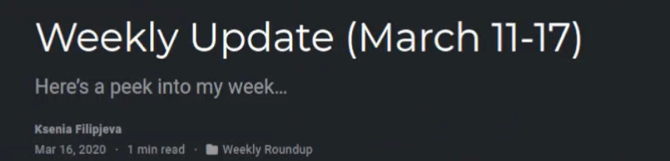

Рис. 10: meow

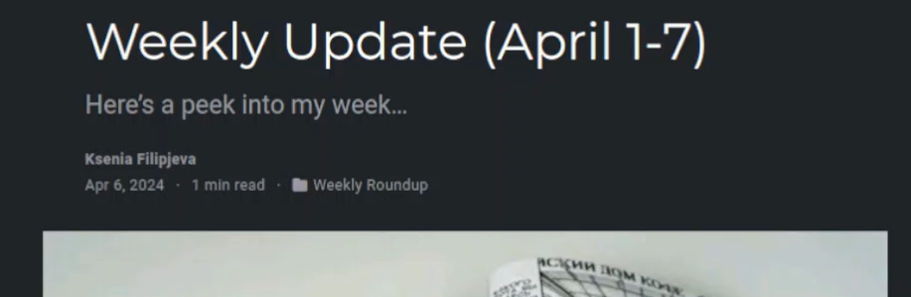

Рис. 11: meow

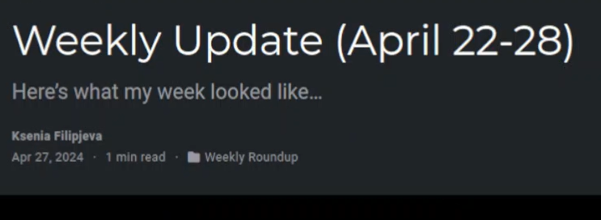

Рис. 12: meow

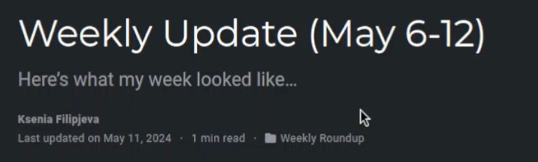

Рис. 13: meow

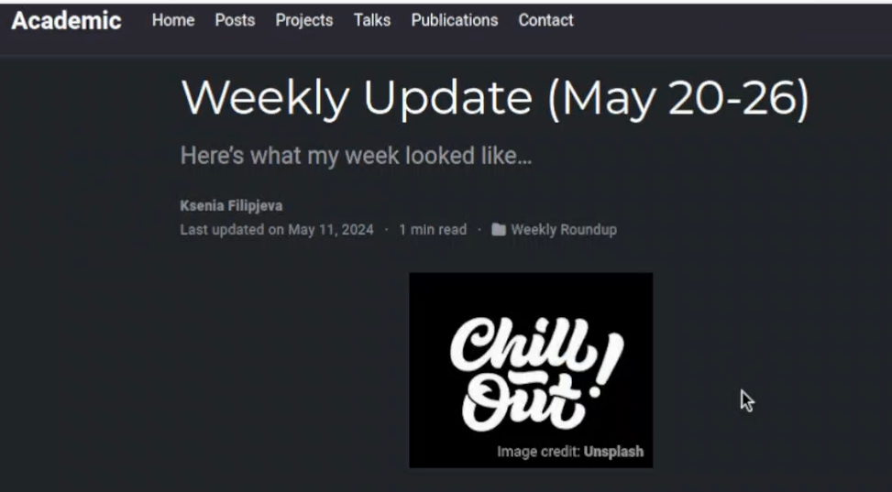

Рис. 14: meow

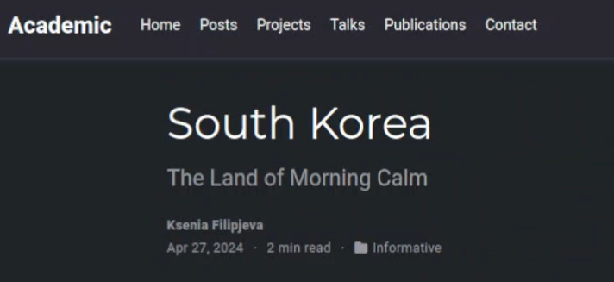

Рис. 15: meow

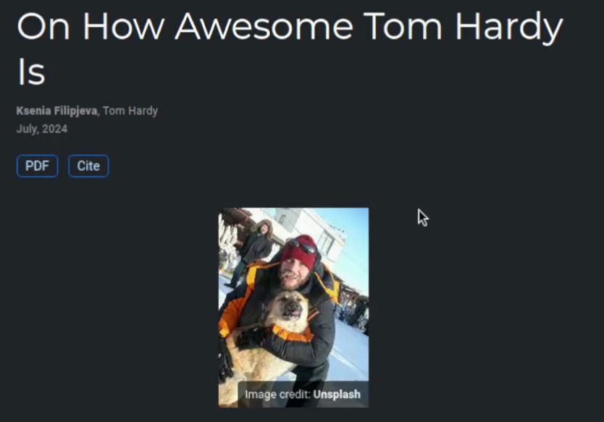

Рис. 16: meow

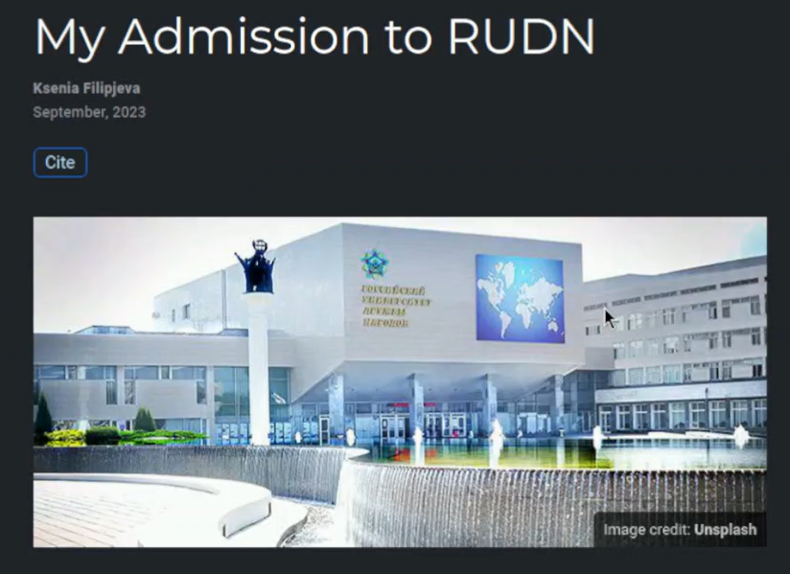

Рис. 17: meow

# 3 Выводы

Мы сделали наш сайт двухязычным - на русском и на английском языках.